**Анализ существующих программных разработок**

**Программа «Учет пациентов»**

Программа «Учет пациентов» (рис. 1) предназначена для учета пациентов, результатов обследований и заключений.

Программа для учета пациентов поможет создать базу данных посетителей клиники, результатов обследований и медицинских заключений

Программа «Учет пациентов» сохраняет полученные в ходе обследований данные в виде таблицы. Информация может храниться в текстовом, числовом или графическом вариантах. Журнал приема также ведется в электронном формате. Пользователь может выбирать среди простых и развитых настроек интерфейса.

Преимущества:

* Сохраняет в электронном виде полную картотеку пациентов;
* Составляет список обследований по каждому отдельному пациенту;
* Есть возможность вести пользовательские справочники;
* Автоматизация работы специалистов регистратуры.

Недостатки:

* Платная (от 3000 руб. до 25000 руб.);
* Платные обновления (2000 руб. в год);
* Необходимо заказывать услуги поддержки (от 3000 руб. до 15000 руб.);
* Настройка, внедрение и запуск должны осуществляется квалифицированным IT-специалистом, которого предоставляет компания.

Сайт компании: <https://www.prostoysoft.ru/PatientsCount.htm>

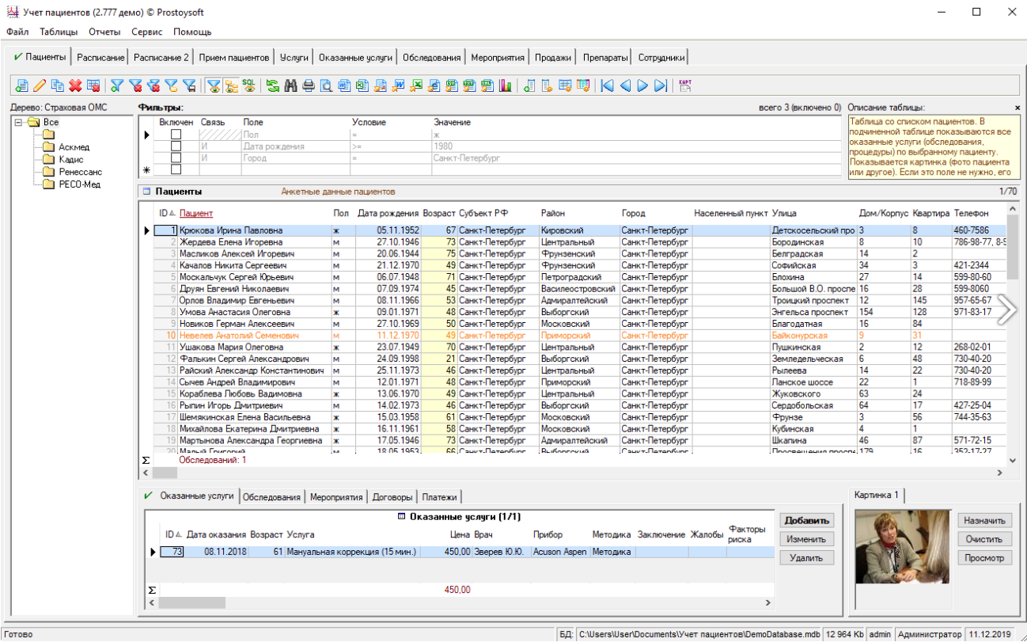

**Рисунок 1. Учет пациентов**

**1С:Медицина. Поликлиника**

Прикладное решение «1С:Медицина. Поликлиника» (рис. 2) предназначено для автоматизации основных процессов медицинских организаций различных организационно-правовых форм, оказывающих медицинскую помощь в амбулаторно-поликлинических условиях.

Позволяет создать такое информационное пространство с разделением доступа к данным по ролевому принципу. Назначение пользователям ролей позволяет создавать различные автоматизированные места сотрудников

Предварительную запись пациентов может осуществлять как регистратура, так и врачи при выполнении назначений повторных приемов, консультаций, исследований, манипуляций. Для осуществления оперативного планирования врачебному медицинскому персоналу и кабинетам задаются графики работы, нормы загрузки, перечень выполняемых услуг.

Преимущества:

* Присутствует обмен данными между другими программами компании;
* Открытый код программы;
* Регулярные обновления;
* Есть пробный период.

Недостатки:

* Платная (28000 руб.);
* Платные обновления при окончании льготного периода;
* Необходимо заказывать услуги поддержки 1С;
* Настройка, внедрение и запуск должны осуществляется квалифицированным IT-специалистом, которого предоставляет компания.

Сайт компании: <https://solutions.1c.ru/catalog/clinic>

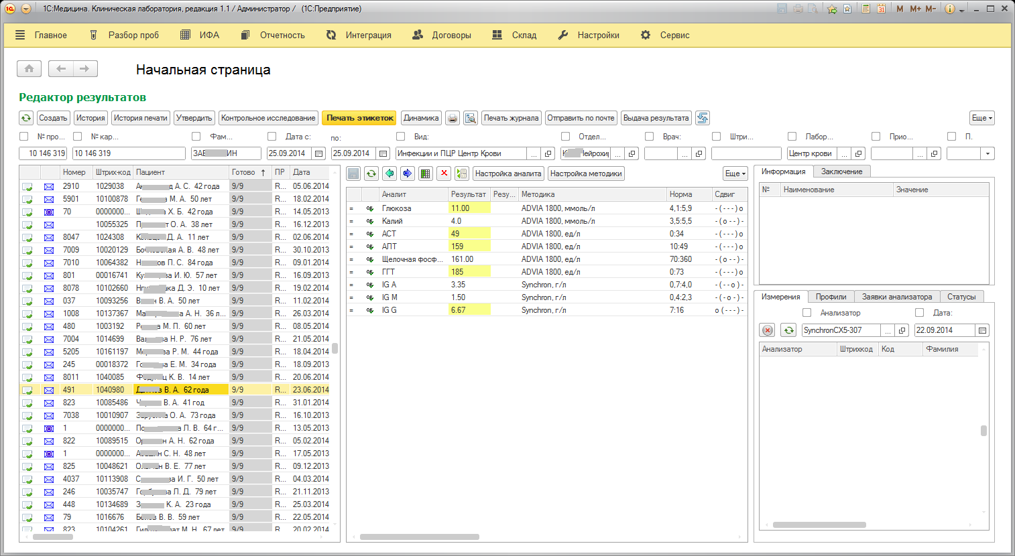

**Рисунок 2. 1С:Медицина. Поликлиника**

**МедАнгел**

МедАнгел – медицинская информационная система для автоматизации клиник, медицинских и диагностических центров. Данная программа – модульная система, то есть состоит из автономных компонентов, которые внедряются в нужной последовательности в зависимости от необходимого функционала.

Программа МедАнгел (рис. 3) включает множество функций, позволяющих оптимизировать работу регистратуры. Одной из самых эффективных из них является создание и редакция расписания. Так, сотрудники, выполняющие запись на прием, могут создать внести всю необходимую информацию, сделав всего пару кликов. Кроме того, важной частью работы регистратуры является проведение денежных операций и формирование соответствующей документации. Данное ПО позволяет принимать разные виды оплат, в частности, обрабатывать как наличные, так и безналичные платежи. А главное, все необходимые документы формируются автоматически, на основании данных в клиентской базе, прайс-листах, перечнях специалистов и списках процедур.

Преимущества:

* Присутствует интеграция с телефонией;
* Есть пробная версия (3 месяца);
* Регулярные обновления;
* Программа адаптируется под нужды клиента.

Недостатки:

* Нет ориентировочных цен. Неизвестно, сколько стоит программа;
* Нет доступа по протоколу HTTPS.

Сайт компании: <https://medangel.angelsit.ru/>

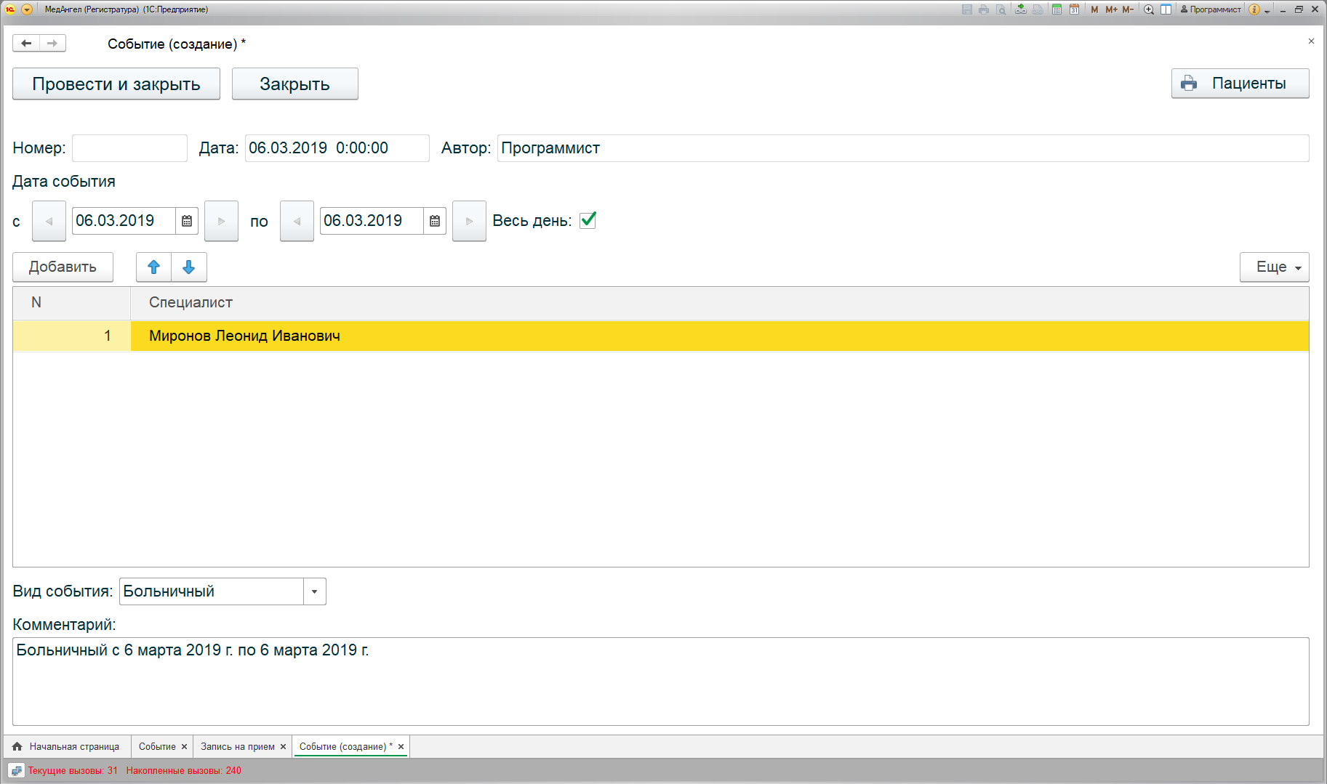

**Рисунок 3 МедАнгел**